SDH SKUTEČ
ve spolupráci s OSH Chrudim
si Vás dovoluje pozvat na soutěž mladých hasičů

O pohár starosty města, memoriál Honzíka Kreminy
20.4.2024

Kategorie mladší a starší žáci
Liga okresu Chrudim v požárním útoku
Závod proběhne na tréninkovém hřišti u koupaliště ve Skutči

Program:
7:30 – 8:30 prezence
8:30 – 8:45 slavnostní zahájení
8:45 – 9:00 porada vedoucích
od 9:15 start prvních pokusů
15:30 vyhlášení výsledků
!! Program je pouze orientační !!

Propozice soutěže:
- soutěž proběhne dle pravidel směrnice hry Plamen platné od 1.9.2022 a pravidel Ligy okresu Chrudim včetně všech dodatků platných ke dni konání soutěže
- soutěží se v kategorii mladší a starší žáci (rozdělení věkových kategorií dle SH ČMS)
- závod bude probíhat ze 4 soutěžních plat
- startovné činí 250,- Kč za jedno družstvo (max. 10 soutěžících)
- přihlášky na soutěž budou přijímány do 15. dubna 2024
- přihláška družstva je potvrzena až zaplacením startovného při prezenci
- při prezenci odevzdá vedoucí vytištěnou a podepsanou přihlášku, vytvořenou přes prihlasky.dh.cz (viz příloha 1), včetně platných členských průkazů, jejich kontrola bude probíhat v průběhu závodu, průkazy budou vráceny až po ukončení závodu
- startuje se podle startovní listiny, II. kolo požárního útoku s výměnou plata
- do nadstavbové části tzv. „rozstřelů“ o putovní trofeje postupuje pouze 8 nejlepších týmů z obou kategorií, provedení útoku je stejné jako v základním kole
- čas přípravy na požární útok je 5 minut, u mladších smí pomáhat dva vedoucích, u starších pouze jeden, tito vedoucí budou označeni reflexní vestou dodanou pořadatelem
- při podání protestu bude složena vratná kauce ve výši 500,- Kč, tento bude podán písemně u RD
- pořadatel si vyhrazuje právo na případnou změnu a úpravu v programu závodu vzhledem k počasí, tak aby byla zajištěna bezpečnost závodníků
- celkové výsledky ze základních kol požárních útoků se započítávají do Ligy okresu Chrudim (platí pouze pro týmy z okresu Chrudim)
- předběžné přihlášky (pod propozicemi) zasílejte na mail milan.najman@sdhskutec.cz
- tel. kontakt pro dotazy ohledně průběhu soutěže či pravidel: 774 990 147

Přihláška na soutěž
SDH/ČHJ | Družstev mladších: | Družstev starších:

Vedoucí družstva:
Kontakt:

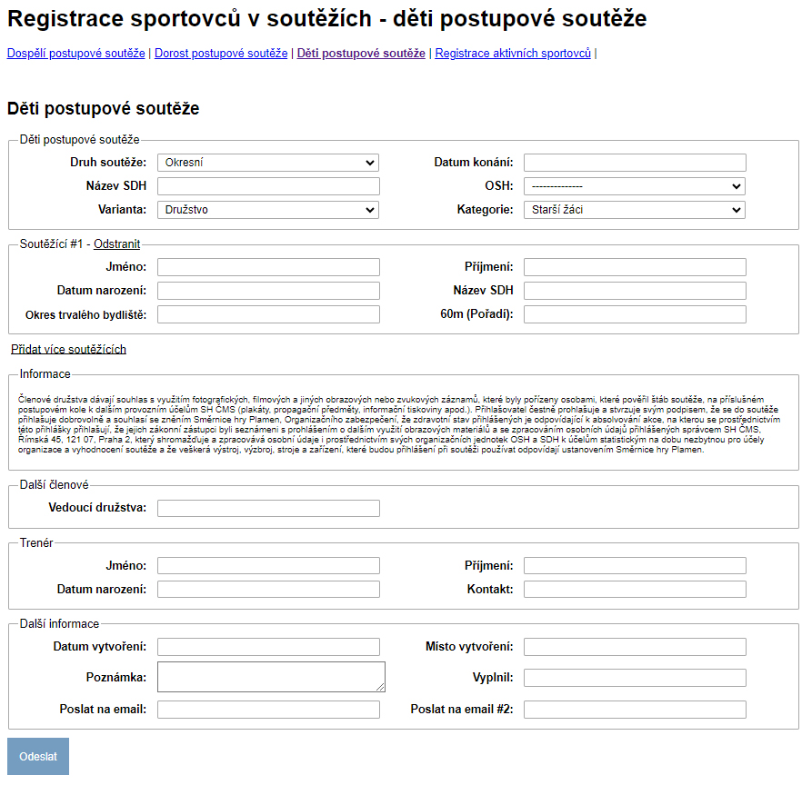
Příloha 1 – přihlašování:

- https://prihlasky.dh.cz/default/index/deti
- Tuto řádně vyplněnou přihlášku zašle vedoucí na mail milan.najman@sdhskutec.cz a to nejpozději 19. dubna 2024. Jako druhý mail uvádí svou adresu, kam mu přijde vyplněná soupiska v elektronické podobě. Vytištěnou poté odevzdá při prezenci, v případě potřeby, např. ze zdravotních důvodů apod., vedoucí může soupisku upravit i na místě písemně.
- Půjčený závodník musí mít v kolonce Název SDH přesně uvedený tým, ze kterého je půjčen. V seznamu závodníků bude uveden vždy jako poslední.

